**文档编号：便民通讯录*系统* – 需求构思及描述 – *2.0***

***便民通讯录系统***

**软件需求构思及描述**

|  |  |  |  |
| --- | --- | --- | --- |
| 成员 | 姓名 | 学号 | 班级 |
| 组长 | 岳黄锦玲 | 202225220525 | 22软工5班 |
| 成员2 | 吴伊雯 | 202225220521 | 22软工5班 |
| 成员3 | 郑彤燕 | 202225220528 | 22软工5班 |
| 成员4 | 林倚妅 | 202225220517 | 22软工5班 |

**日期：2024年5月21日**

**文档变更历史记录**

|  |  |  |  |  |
| --- | --- | --- | --- | --- |
| **序号** | **变更日期** | **变更人员** | **变更内容详情描述** | **变更后的版本号** |
| 1 | 2024/5/13 | 林倚妅、 岳黄锦玲 | 修改了背景介绍描述 |  |
| 2 | 2024/5/21 | 岳黄锦玲 | 修改了软件系统功能描述，增加了项目计划甘特图 | 2.0 |
|  |  |  |  |  |
|  |  |  |  |  |
|  |  |  |  |  |
|  |  |  |  |  |
|  |  |  |  |  |
|  |  |  |  |  |
|  |  |  |  |  |
|  |  |  |  |  |
|  |  |  |  |  |
|  |  |  |  |  |
|  |  |  |  |  |
|  |  |  |  |  |
|  |  |  |  |  |
|  |  |  |  |  |
|  |  |  |  |  |
|  |  |  |  |  |
|  |  |  |  |  |
|  |  |  |  |  |
|  |  |  |  |  |
|  |  |  |  |  |
|  |  |  |  |  |
|  |  |  |  |  |

## 背景介绍（林倚妅）

随着社会的发展，各式各样的场所设施信息鱼龙混杂，公共平台上的信息往往掺杂着大量广告及无效信息，降低寻找的效率。我们常常会遇到，不知道当地政府、当地公安局所处于哪，上班时间的区间和怎样联系与预约，而到网站上搜索，又会出现大量的广告及无效信息，进而增加被骗的几率，应解决的问题也未能被得到处理。

由此，我们打算制作一份“便民利民”通讯录，用于记录医院、当地政府、公安局等联系方式，通过便捷的方式、整洁的页面整理出一份可用于满足居民日常生活的需要和诉求，提供可靠的社会基建和社会服务，以方便使用者，减少广告带来的困扰。同时，我们的应用还能帮助整理用户的各个联系方式，不仅仅局限于电话，而是一个人在社会中的各种社交联系方式（如邮箱、微信号），并且拥有批量发送信息，记录来电时间及备注来电事件等便捷功能，进而实现通讯的高效快捷。

我们分有个人信息和社会信息两个板块，个人信息板块能记录自己的联系人的各种联系方式并管理它们，社会信息板块则汇总了各类设施的联系方式。

## 欲解决问题（林倚妅）

此软件欲解决的问题有：

·网络搜索信息杂乱：用户无法得知正确的联系方式

·广告众多导致受骗：搜索引擎出来的前几位是广告，无法解决问题的同时上当受骗

·信息渠道不正规：信息来源不可靠或已过期，导致无法及时联系上想去的场所

## 软件创意（吴伊雯）

l创新点一：拥有信息整合与过滤系统，将医院、政府、公安局等各类场所联系方式整合到一个平台上，同时过滤无效信息和广告

l创新点二：采用多渠道联系方式管理，记录电话号码的同时，还支持用户整理和管理各种社交联系方式，如邮箱、微信号等。

l创新点三：提供了批量发送信息的功能，同时显示信息来源、记录来电时间及信箱留言。

l创新点四：提供多国语言支持。

## 系统的组成和部署（岳黄锦玲）

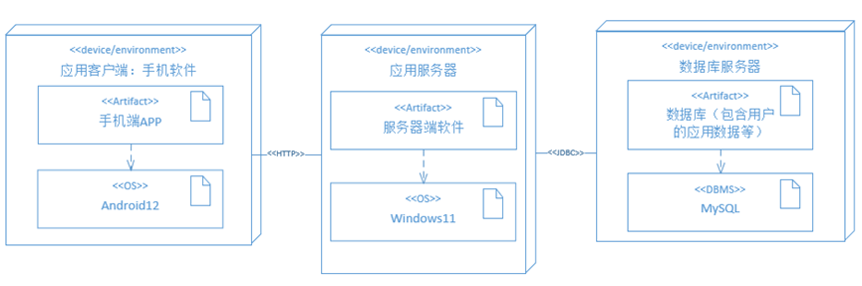

图1：软件部署图 （visio 2021中绘制）

绘制者：岳黄锦玲 审查者：林倚妅、吴伊雯、郑彤燕

本软件工程从部署和运行方面主要分为客户端和服务器。

首先，客户端为手机应用客户端，用户可以在手机移动app上登陆账户，并且通过相应的操作来执行不同的功能。客户端通过android编程来完成基于安卓12系统及以上的软件开发。

其次，服务器方面主要分为应用服务器，以及数据库服务器。应用客户端通过HTTP与应用服务器相连接。数据库服务器与应用服务器通过JDBC相连接。可以看出应用服务器是连接客户端和数据库的桥梁，在整个软件开发中起到至关重要的作用。

## 软件系统的功能描述

### 5.1 软件功能分析（郑彤燕、岳黄锦玲）

识别出软件系统的利益相关者，图2为软件的Use Case模型；表1分析了从利益相关者角度所观察到的软件功能和行为。

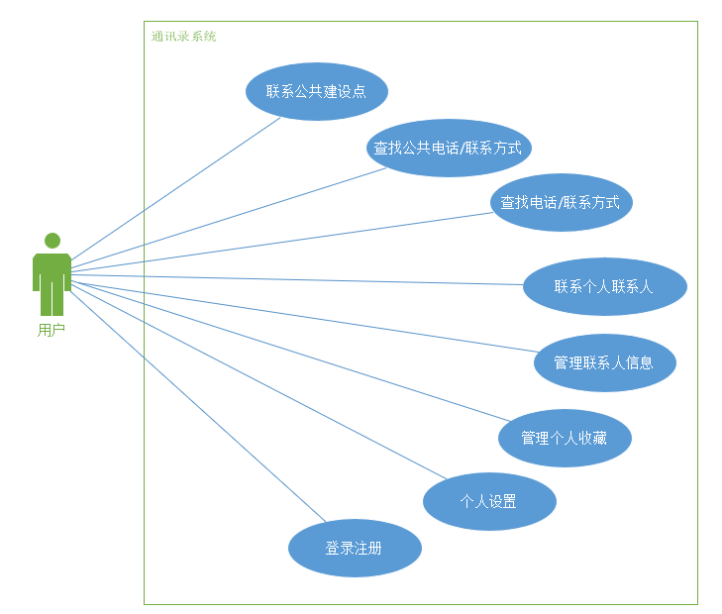

图2：“便民通讯录”Use Case（visio 2021中绘制）

绘制者：郑彤燕、岳黄锦玲 审查者：林倚妅、吴伊雯

1.

 用例名：联系公共建设点

用例标识：Public-call

主要执行者：用户

目标：使用户可以联系软件所提供的相关社会地点

范围：“便民利民”通讯录

前置条件：用户已在默认主页

交互动作：

①点击主页分类，进入相关细分界面

②选择细分类下的目标item，点击进入地点详情页面

③点击对应的联系方式操作

④系统给出相应反馈，调用其他相关功能

2.

 用例名：查找公共电话/联系方式

用例标识：Public-find

主要执行者：用户

目标：使用户可以查找到周边公共设施和社会服务的联系方式

范围：“便民利民”通讯录

前置条件：用户已在默认主页

交互动作：

①点击主页搜索框，进行相关信息输入以检索条目

②系统给出相应反馈：列出符合要求的联系人方式

用例名：查找电话/联系方式

用例标识：Contact-find

主要执行者：用户

目标：使用户搜索数据库已经存在的联系方式

范围：“便民利民”通讯录

前置条件：用户已在默认主页

交互动作：

①点击菜单栏的联系人按钮，系统跳转到联系人界面

②点击联系人搜索框，进行相关搜索

③系统给出相应反馈：列出符合查找信息的联系人

用例名：联系个人联系人

用例标识：Contact-call

主要执行者：用户

目标：使用户可以联系个人联系人

范围：“便民利民”通讯录

前置条件：用户已在默认主页

交互动作：

①点击菜单栏的联系人按钮，系统跳转到联系人界面

②点击对应的联系人item，跳转至联系人详情页

③点击对应的联系方式操作

④系统给出相应反馈，调用其他相关功能

5.

用例名：管理联系人信息

用例标识：Contact-manage

主要执行者：用户.

目标：使用户可以自行增删改常用的联系人信息

范围：“便民利民”通讯录

前置条件：用户已经进入联系人页面

交互动作：

①点击增加键、长按联系人或长按分组栏

②系统提示是否进行对应操作，点击确定则跳转到对应操作页

③进行相关增删修改操作，完成点击提交

④系统给出相应反馈：添加成功/删除成功/修改成功

6.

用例名：管理个人收藏

用例标识：Favorite-manage

主要执行者：用户.

目标：使用户可以自行增删常用的地点收藏

范围：“便民利民”通讯录

前置条件：用户已经进入默认主页

交互动作：

①通过联系公共建设点的方式进入地点详情页或点击菜单栏的收藏按键进入收藏页

②点击相关功能按钮进行增删

③系统给出相应反馈：收藏成功/已删除收藏

7.

用例名：个人设置

用例标识：User-manage

主要执行者：用户.

目标：使用户可以自定义软件

范围：“便民利民”通讯录

前置条件：用户已经进入默认主页

交互动作：

①点击菜单栏的设置按键进入设置页

②选择相关功能条目进入对应设置或消息界面

③进行相关设置，完成点击提交

④系统给出相应反馈：设置修改成功

8.

用例名：登录注册

用例标识：User-manage

主要执行者：用户.

目标：使实现云端存贮用户数据

范围：“便民利民”通讯录

前置条件：用户未登录或注册

交互动作：

①点击登录或注册进入对应页面

②输入信息提交表单

③系统给出相应反馈：登录/注册成功，并进入默认主页

表1：从利益相关者角度观察到的软件功能和行为

|  |  |
| --- | --- |
| 利益相关方 | 软件功能和行为 |
| 用户 | 1. 联系公共建设点 |
| 2. 查找公共电话/联系方式 |
| 3. 查找电话/联系方式 |
| 4. 联系个人联系人 |
| 5. 管理联系人信息 |
| 6. 管理个人收藏 |
| 7. 个人设置 |
| 8. 登录注册 |

### 5.2 软件功能列表 （岳黄锦玲）

表2：软件系统的各项功能及描述

|  |  |  |  |  |  |
| --- | --- | --- | --- | --- | --- |
| 编号 | 功能名 | 功能描述 | 优先级 | 重要性 | 工作量 |
| 1 | 联系公共建设点 | 使用户可以联系软件所提供的相关社会地点 | 第一次迭代前完成 | 高 |  |
| 2 | 查找公共电话/联系方式 | 可以筛选网络信息并得到信任度高的公共基础设施或社会服务的联系方式，然后显示在搜索条目内以供选择 | 第一次迭代前完成 | 高 |  |
| 3 | 查找电话/联系方式 | 使用户搜索数据库已经存在的联系方式 | 第一次迭代前完成 | 高 |  |
| 4 | 联系个人联系人 | 集成了各种社交方式，方便用户快速联系个人联系人 | 第一次迭代前完成 | 高 |  |
| 5 | 管理联系人信息 | 可以实现用户联系人的分类以及批量管理，使用户能够自行增删查改常用的联系人信息，同时通过云存储用户信息以方便用户多设备使用通讯录 | 第一次迭代前完成 | 高 |  |
| 6 | 管理个人收藏 | 使用户可以自行增删常用的地点收藏 | 第二次迭代前完成 | 低 |  |
| 7 | 个人设置 | 使用户可以自定义软件 | 第二次迭代前完成 | 低 |  |
| 8 | 登录注册 | 使实现云端存贮用户数据 | 第二次迭代前完成 | 低 |  |

## 可行性及潜在风险(吴伊雯）

1. 测试环境问题：可能会遇到测试环境的配置、数据准备等方面的问题，影响开发进度和质量。

2.隐私安全问题: 存储用户个人信息和社会联系信息涉及隐私和安全风险。必须采取适当的安全措施，如加密存储、访问控制等，以保护用户数据不被未经授权的访问或泄露。：

3. 用户体验问题: 设计简洁、易用的用户界面对于应用的成功至关重要。如果用户界面复杂或者操作繁琐，可能会影响用户的使用体验，从而降低应用的可接受程度。

4.数据更新和维护问题：社会信息板块汇总了各类设施的联系方式，需要及时更新和维护，否则会影响用户体验和信息准确性。

5.完成度问题：由于初次涉及软件开发，同时这个项目的工作量大和涉及技术难，所以对时间和能力都是个挑战。

## **项目计划甘特图（岳黄锦玲）**

